1. RS232驅動:

* UART是很常見的驅動，在Linux中分成TTL和RS232，驅動原理是一樣的，本專案就是要簡單介紹在Linux系統中如何實現Serial Port功能。

1. Linux底下UART框架:

* 和I2C，SPI一樣，Linux Kernel也提供UART驅動框架，我們只需要完成驅動框架即可，uart_driver 結構體表示 UART 驅動，uart_driver 定義在 include/linux/serial_core.h 文件中
* UART驅動加載卸載API函數: 加載驅動的時候通過 uart_register_driver 函數向系統註冊這個驅動。註銷驅動的時候也需要註銷掉前面註冊的 uart_driver，需要用到 uart_unregister_driver 函數。

(如下表一整理)

(表一:UART驅動註冊/註銷函式)

|  |  |  |
| --- | --- | --- |
| **操作** | **函數** | **描述** |
| 加載驅動 | uart_register_driver | 通過此函數向系統註冊驅動。 |
| 註銷驅動 | uart_unregister_driver | 通過此函數註銷之前註冊的 uart_driver 驅動。 |

* 每個UART都有一個uart_port，uart_port表示一個具體的port，uart_port定義在include/linux/serial_core.h文件中。而我們需要把uart_port和uart_driver結合起來，就需要透過uart_add_one_port函式，卸載 UART 驅動的時候也需要將uart_port從相應的uart_driver 中移除，需要用到uart_remove_one_port函數。

(如表二整理)

(表二: uart_add_one_port/uart_remove_one_port功能整理)

|  |  |  |
| --- | --- | --- |
| **操作** | **函數** | **描述** |
| 添加 UART 埠 | uart_add_one_port | 將指定的 UART 埠添加到 UART 驅動程序的埠列表中。 |
| 移除 UART 埠 | uart_remove_one_port | 卸載 UART 驅動時，將 uart_port 從相應的 uart_driver 中移除。 |

* uart_port中的ops成員變數很重要，因為ops包含了針對UART具體的驅動函數，Linux系統收發數據最終調用的都是ops中的函數。ops是uart_ops類型的結構體指針變量，uart_ops定義在 include/linux/serial_core.h文件中。
* 接下來我們看一下STM已經寫好的驅動程式。(如下圖一，表三)

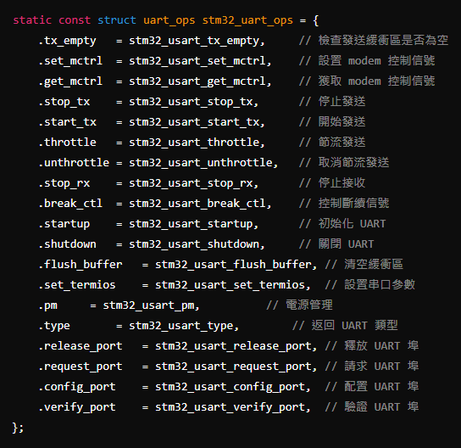

(圖一: uart_ops結構體內容及對應操作函數)

(表三:uart_ops結構體內容及對應操作函數)

|  |  |  |
| --- | --- | --- |
| **函數指針** | **對應函數** | **描述** |
| tx_empty | stm32_usart_tx_empty | 檢查發送緩衝區是否為空。 |
| set_mctrl | stm32_usart_set_mctrl | 設置 modem 控制信號。 |
| get_mctrl | stm32_usart_get_mctrl | 獲取 modem 控制信號的狀態。 |
| stop_tx | stm32_usart_stop_tx | 停止數據發送。 |
| start_tx | stm32_usart_start_tx | 開始數據發送。 |
| throttle | stm32_usart_throttle | 節流發送。 |
| unthrottle | stm32_usart_unthrottle | 取消節流發送。 |
| stop_rx | stm32_usart_stop_rx | 停止接收數據。 |
| break_ctl | stm32_usart_break_ctl | 控制斷續信號。 |
| startup | stm32_usart_startup | 初始化 UART 設備。 |
| shutdown | stm32_usart_shutdown | 關閉 UART 設備。 |
| flush_buffer | stm32_usart_flush_buffer | 清空發送和接收緩衝區。 |
| set_termios | stm32_usart_set_termios | 設置串口的通信參數。 |
| pm | stm32_usart_pm | 電源管理相關的操作。 |
| type | stm32_usart_type | 返回 UART 類型。 |
| release_port | stm32_usart_release_port | 釋放 UART 埠。 |
| request_port | stm32_usart_request_port | 請求使用 UART 埠。 |
| config_port | stm32_usart_config_port | 配置 UART 埠的硬體參數。 |
| verify_port | stm32_usart_verify_port | 驗證 UART 埠是否可用。 |

※總結:

可以看出UART本質上也是platform驅動框架，大致上的驅動編寫流程如下表四。

(表四:Linux下UART驅動開發流程)

|  |  |  |
| --- | --- | --- |
| **步驟** | **描述** | **關鍵函數/結構體** |
| 1. 定義 UART 操作 | 定義 uart_ops 結構體，設置各種操作函數指針。 | struct uart_ops |
| 2. 定義 UART 埠 | 定義 uart_port 結構體，描述具體的 UART 埠硬體信息。 | struct uart_port |
| 3. 添加 UART 埠 | 使用 uart_add_one_port 函數將 UART 埠添加到驅動程序中。 | uart_add_one_port(struct uart_driver *, struct uart_port *) |
| 4. 註冊 UART 驅動 | 使用 uart_register_driver 函數註冊 UART 驅動。 | uart_register_driver(struct uart_driver *) |
| 5. 初始化 UART | 通過 startup 函數指針初始化 UART 硬體。 | startup 函數 |
| 6. 配置 UART 埠 | 使用 set_termios 函數配置 UART 的通信參數。 | set_termios 函數 |
| 7. 發送數據 | 使用 start_tx 函數開始數據發送。 | start_tx 函數 |
| 8. 接收數據 | 使用 stop_rx 函數停止數據接收。 | stop_rx 函數 |
| 9. 清空緩衝區 | 使用 flush_buffer 函數清空發送和接收緩衝區。 | flush_buffer 函數 |
| 10. 註銷 UART 埠 | 使用 uart_remove_one_port 函數移除 UART 埠。 | uart_remove_one_port(struct uart_driver *, struct uart_port *) |
| 11. 註銷 UART 驅動 | 使用 uart_unregister_driver 函數註銷 UART 驅動。 | uart_unre |